1. login页面

输入手机号，获取验证码进行登录验证，验证通过则跳转到index页面

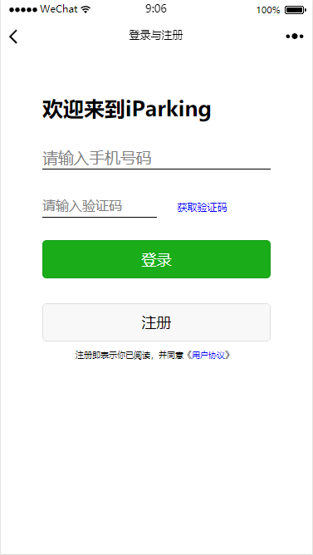

1. index页面

小程序功能主界面，为用户中心，点击可进入user页面；为重新定位标志，点击可重新进行定位操作；为业务场景切换标签，点击不同标签，可显示当前标签下可用车位。

标志车位位置信息，点击可在页面顶部显示该车位具体信息以及预约标志（点击可进入subscribe页面进行预约操作）和解锁标志（点击可进入lock页面，对该车位进行解锁使用）

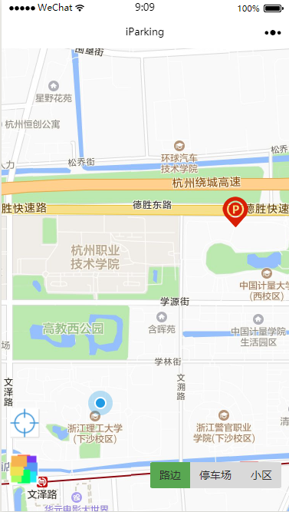 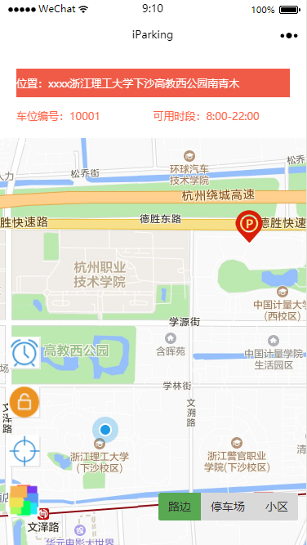

1. user页面

我的钱包中可查看账户余额并且进行充值操作；我的预约中可查看当前已预约的车位信息，进行解锁操作和取消预约操作；车位发布为用户共享自己的车位提供渠道，用户可自定义车位空闲时间，对外进行开放；车位管理中用户可对发布的车位进行管理，修改开放时间或取消对外开放，以及查看车位当前状态；车位收藏中用户可查看收藏的车位，方便用户进行车位查找，节省用户寻找车位的时间。

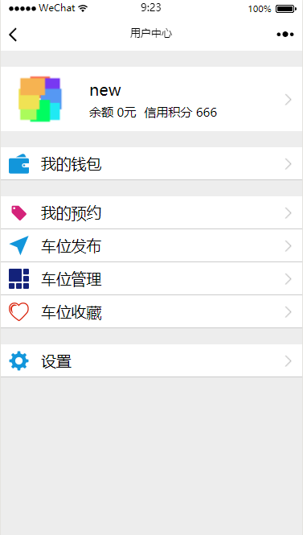

1. lock页面

用户点击车位进行解锁时会跳转到该页面，页面逻辑如下：

1. 页面载入时发起websocket请求，向tcp服务器请求开锁操作；
2. 当收到”{ok}”字符串时意味着车位解锁成果，向http服务器返回使用车位信息以及用户信息；
3. 当收到”{close}”字符串时意味着用户使用结束，向http服务器返回用户结束使用信息，并跳转到finish页面。

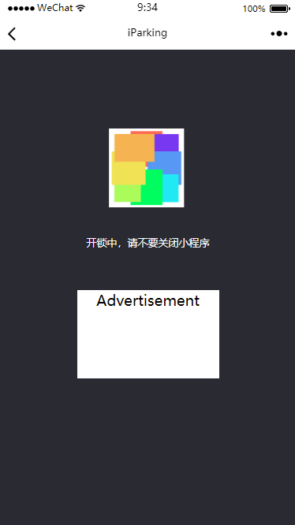

1. finish页面

显示该用户本次消费情况。

